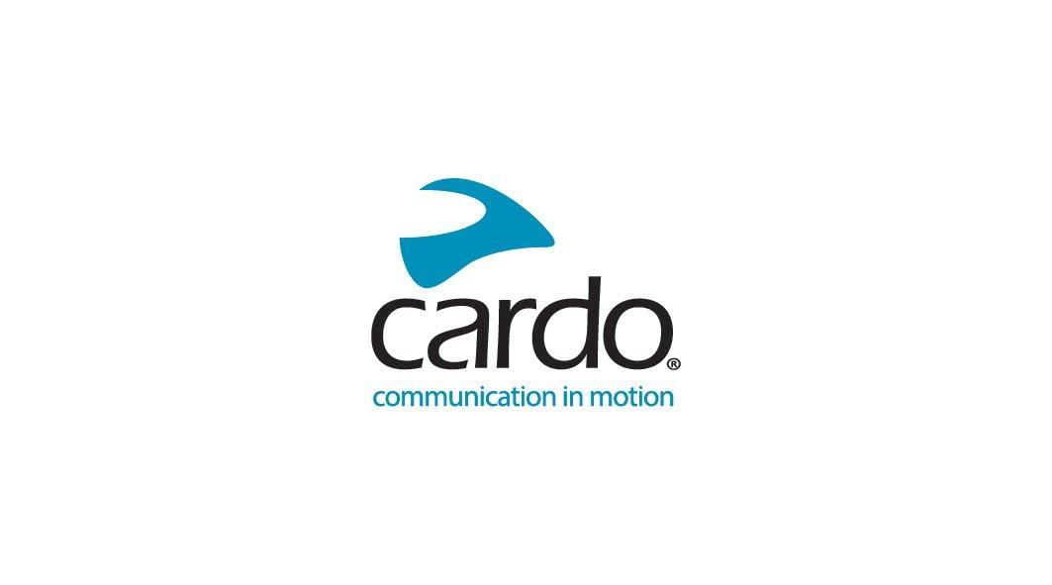
카르도 시스템즈, EICMA 2022에서 '움직임의 혁신'을 기념.

2022년 11월 8일부터 13일까지 Cardo Systems는 EICMA - Hall 13 M77에서 부스 및 전체 비즈니스의 중심 테마인 'In Motion'을 기념할 예정이며, 제품 라인업을 모두 선보이고 방문객들에게 이전에는 볼 수 없었던 새로운 제품군을 직접 체험할 수 있는 기회를 제공할 예정이다.
카르도 스탠드는 또 혼다, KTM, 두카티, 폴라리스 등 제조사들과 미들랜드, 유클리어, 시그니하우스 등 세계 유명 브랜드와의 강력한 협력관계를 강조할 예정이다.
카르도 시스템즈의 최고 마케팅 책임자인 댄 에모디(Dan Emodi)는 "우리는 올해 EICMA를 매우 기대하고 있습니다. 지난 1년 동안 시작한 파트너십과 협력을 처음으로 직접 축하하고, 전체 제품군을 한 곳에 모아 관람객들이 보고, 만지고, 경험할 수 있게 되어 기쁩니다. 그동안 여러분이 전에 보지 못했던 놀라움이 있을지도 모릅니다…"
11월 8일부터 언론인 및 무역 전문가에게 공개되며, 11월 10일부터 일반인에게 공개됩니다. 반드시 13번 홀에 있는 카르도 시스템즈를 방문하십시오. 올해는 밀라노에서 열리는 세계 최대 모터사이클 엑스포가 79회째를 맞이하는데, 이 전시회는 두 바퀴를 전문으로 하는 세계 최대의 전시회이다.
카르도 시스템즈에 대한 자세한 내용은 www.cardosystems.com에서 확인할 수 있습니다.
Facebook, Twitter 및 Instagram에서 대화에 참여하십시오.
편집자 참고:
카도시스템스팀 선배들과 미디어 1대1 인터뷰 기회를 비롯해 미드랜드 유니버설커뮤니케이션솔루션(UCS) 및 오픈블루투스인터콤(OBI) 프로젝트 협력자들과의 공동 인터뷰도 가능하다. 약속을 잡으시려면 press@cardosystems.media로 이메일을 보내 주십시오.
미디어는 11월 9일 수요일 오후 5시 13번 홀 M77에서 비공식적으로 음료를 제공되는 카르도 방문을 환영합니다.
11월 8일 화요일 교육 세션 등록에 대한 추가 정보는 쇼에 앞서 발행될 예정입니다. 제한된 공간을 사용할 수 있습니다.
EICMA로 알려진 에스포지오네 인테르나치오날레 시클로 모토시클로 악세사리 쇼.
카르도 시스템즈 정보
카르도 시스템즈는 포장도로 및 오프로드 파워 스포츠 애플리케이션의 가장 광범위한 범위를 위한 최첨단 무선 통신 및 엔터테인먼트 시스템의 설계, 개발, 제조 및 판매를 전문으로 합니다. 2003년 설립 이후 원래 오토바이 운전자를 위한 모바일, 무선 통신 솔루션에 중점을 두었던 Cardo는 블루투스 통신 시스템을 위한 방대한 혁신의 선구자였으며, 2015년에 세계 최초의 메시 동력 통신 프로토콜을 오토바이 시장에 도입했습니다. 현재 100여 개국에서 판매되고 있는 이 회사의 제품은 우수한 무선 통신 기술을 통해 모든 파워 스포츠 범주에 걸쳐 승차감을 높이는 데 초점을 맞추고 있는 세계 최고의 모터사이클 산업 통신 장치입니다.

